Nützliche Infos, Shortcuts und Befehle

Generell:
- Mit der Taste „Alt“ wird in einem Fenster angezeigt, was alles über die Tastatur angesprochen werden kann
- Unterstrichene Texte können in einem Fenster oder Menü mit dem entsprechenden Buchstaben aufgerufen werden
- Sämtliche Zeichen aus der «Ascii-Tabelle», können mit alt + Zahl, sofern man ein Nummer-Pad besitzt, Tastaturlayout unabhängig eingegeben werden

Amerikanisches Tastaturlayout:
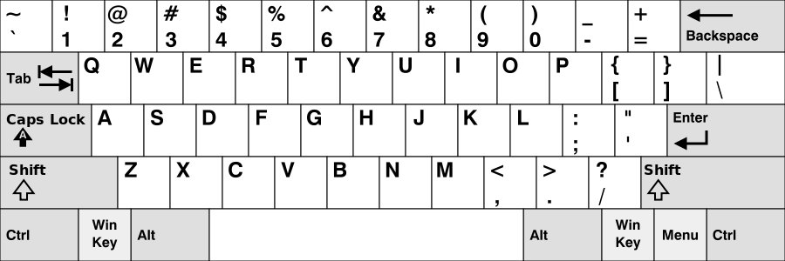

Befehle («RUN»)

Anwendungen
Befehl | Beschreibung
Cmd | Command prompt (Eingabeaufforderung)
Mspaint | Paint
Word / winword | MS Word
Excel | Excel
Calc | Rechner
mstsc | Remotedesktopverbindung
devmgmt.msc | Gerätemanager
Osk.exe | Bildschirmtastatur

Wichtige Orte für Einstellungen im Windows
Befehl | Beschreibung
Regedit | Registrierungs-Editor
control | Systemsteuerung
fonts | Schriftarten Ordner
Services.msc | Dienste
Lusrmgr.msc | Manager für lokale Benutzer und Gruppen
devmgmt.msc | Gerätemanager
Sysdm.cpl | Systemeigenschaften
Firewall.cpl | Firewall
Ncpa.cpl | Network Control Panel (Adaptereinstellungen)
shell:startup | Autostart Ordner
Eventvwr | Ereignisanzeige
Wscui.cpl | Sicherheitscenter starten, Firewall etc.
Osk.exe | Bildschirmtastatur

Shortcuts

Navigation
Tasten | Beschreibung
Windows-Logo-Taste + D | Alle Fenster Minimieren
Windows-Logo-Taste + Tab | Fenster wechseln
Windows-Logo-Taste + Pfeile | Steuert das Fenster
Ctrl + W | Fenster oder Tab schliessen
Alt + F4 | Fenster schliessen
ALT + Eingabetaste | Eigenschaften für das ausgewählte Element anzeigen.

Funktionen
Tasten | Beschreibung
Shitft + Windows-Logo-Taste + S | Printscreen mit Selektion
Windows-Logo-Taste + R | Run
Windows-Logo-Taste + L | Lock
Windows-Logo-Taste + E | Explorer
Ctrl + Shift + Esc | Taskmanager
Control + P | Print
Umschalt + ALT | Tastaturlayout ändern
Windows-Logo-Taste + P | Projektion Einstellungen
Windows-Logo-Taste + Break | Basisinformationen
Windows-Logo-Taste + „+/-“ | Zoomen
Alt + F8 | Ihr Kennwort auf dem Anmeldebildschirm anzeigen.

Windows 10
Windows + X | Admin-Menü
Windows-Logo-Taste + “ü” | Emoji Fenster
Ctrl + Windows-Logo-Taste + D | Virtuellen Desktop hinzufügen
Ctrl + Windows-Logo-Taste + Pfeiltaste links/rechts | Virtuellen Desktop wechseln
Ctrl + Windows-Logo-Taste + F4 | Virtuelle Desktop löschen
Windows-Logo-Taste + Zahlen | Öffnet Programme aus Taskliste (Zahl = Taskleistenposition)

Browser Shortcuts
Tasten | Beschreibung
Ctrl + Tab | Tabs wechseln
Ctrl + T | Neuer Tab
Ctrl + F | Suchen auf der Webseite
Ctrl + Zahl | Wechseln zum Tab Nummer(Zahl)
Mittlere Maustaste auf Link | Öffnet neuen Tab vom gewählten Link
F11 | Fullscreen
Ctrl + H (Chrome) | Verlauf
Ctrl+ Shift+ Delete (Chrome) | Verlauf löschen
Ctrl + Shift + N (Chrome) | Private Browserfenster
Ctrl + Shift + T (Chrome) | Geschlossener Tab wieder öffnen

